Projet de bases de données

420-4GW-BB

**Analyse préliminaire**

**Présentation du projet**

Travail présenté à

Mathieu Brodeur

Par

Rosselle Agtang

Denis Jucan

Daniel Dabula

Boris Pernichev

Collège de Bois-de-Boulogne

3 Mars 2023

# Description du projet

## Description

Notre site web permet aux clients d’acheter des produits pour qu’ils fassent de l'entraînement physique chez eux. Il existe de nombreuses variations de ces produits en fonction du poids qu’ils peuvent soulever ou les muscles qu’ils veulent entraîner. Nous offrons aussi une salle de sport pour nos membres. L'objectif est de permettre aux personnes qui n'ont pas les moyens d'acheter les produits sur notre site de s'entraîner dans notre salle de sport publique.

## Détail des besoins

Ce site répond aux besoins des clients qui ont besoin d'aide pour leur santé physique. Nous fournissons cette aide avec la salle de sport et les équipements que nous vendons. Nous vendons des suppléments et avec l'un de nos abonnements, nous pouvons également offrir un coach personnel avec l’abonnement « Peak ». Dans notre salle de sport, il aura une chambre avec que des miroirs. Cela permet aux clients de prendre des photos.

## Exigences fonctionnelles :

* L'utilisateur est invité à magasiner des produits de sport ainsi qu'à pouvoir s'inscrire à notre chaîne de salles de musculation.
* Lorsque connecté, l’usager peut ajouter des produits à son panier, y compris l'abonnement au gym.
* On demande à l'utilisateur son nom, son courriel et son numéro de téléphone, et on lui demande de créer un mot de passe ainsi qu'un nom d'utilisateur afin de pouvoir se connecter.
* Si l’usager oublie son mot de passe, il peut en créer un nouveau à l'aide de son courriel.

Creation compte:

* -Les utilisateurs ont leurs propre ID.
* -Les utilisateurs ne peut pas utiliser la meme courriel plusieurs fois, alors c'est leur unique courriel.
* -Ils peuvent verifier leur mot de passe au cas ou il oublie.

Connexion:

* -Les utilisateurs se connectent avec leur courriel et leur mot de passe caché.
* -Quand ils se connectent, ils peuvent ajouter des items du boutique.

Details:

* -Les utilisateurs peuvent modifier leurs comptes.
* -Ils peuvent également détruire leurs comptes.
* -Finalement, ils peuvent se déconnecter, et leurs produis dans leur panier reste.

Accueil:

* -On peut rentrer dans la page de création, page de boutique, page de connexion, page de panier si on est connecter, la localisation, page apropos et page abonnement.

Boutique:

* -Pour ajouter item il faut etre connecter a un compte.
* -On peut trier les vetements(ce qui inclus autre) et equipements

Panier:

* -On peut delete un produit si jamais on le veut plus

Abonnement :

* Essaie Gratuit pour 7 jours, ce qui inclut les benefits de Standard
* Standard : Peut accéder aux gym + rabais sur quelques items
* Peak : Peut accéder aux gym + rabais de 20% dans tous les items

# Cas d’utilisation

1.Créer un compte

Acteur : Utilisateur

Objectif : Créer un compte pour accéder au site

Flux :

1.1 L'utilisateur accède à la page de création de compte.

1.2 L'utilisateur saisit ses informations (nom, courriel, etc.).

1.3 Le système vérifie que le courriel n’est pas dans la base de données.  
 1.3.1 Le système n’accepte pas la création du compte puis que le courriel existe.  
 1.3.1 Le système accepte.

1.4 Le système crée un compte pour l'utilisateur.

1.5 Le système dirige l’utilisateur vers la page pour se connecter.

2. Se connecter

Acteur : Utilisateur

Objectif : Se connecter à son compte

Flux :

2.1 L'utilisateur accède à la page de connexion.

2.2 Si l’utilisateur n’a pas de compte, il clique sur le bouton pour s’inscrire qui se situe en base du bouton pour se connecter.  
2.3 Si l’utilisateur oublie son mot de passe, il peut cliquer sur un lien à côté du bouton pour se connecter et ça va l’amener à la page pour réinitialiser son mot de passe.

2.4 L'utilisateur saisit son courriel et son mot de passe.

2.5 Le système vérifie les informations et authentifie l'utilisateur.  
 2.5.1 Les informations n’existent pas dans la base de données et un message apparait.  
 2.5.2 Les informations existent dans la base de données.

2.6 L'utilisateur est redirigé vers la page d'accueil connectée.

3.Ajouter un produit au panier

Acteur : Utilisateur connecté

Objectif : Ajouter un produit au panier

Flux :

3.1 L'utilisateur navigue dans la boutique.  
3.2 Si l’utilisateur veut trier les produits dans la boutique, il clique le bouton à la gauche de la page.  
 3.2.1 L’utilisateur coche la case d’équipement et le page lui montre seulement les équipements.

3.2.2 L’utilisateur coche la case de vêtements et le page lui montre seulement les vêtements.

3.3 L'utilisateur sélectionne un produit et clique le bouton pour l'ajouter à son panier.

3.4 Le système met à jour le panier de l'utilisateur.

4.Modifier le panier

Acteur : Utilisateur connecté

Objectif : Modifier le contenu du panier

Flux :

4.1 L'utilisateur accède à son panier.

4.2 L'utilisateur supprime un produit dans son panier.

4.3 Le système met à jour le panier de l'utilisateur en conséquence.

5. Souscrire à un abonnement

Acteur : Utilisateur connecté

Objectif : Souscrire à un abonnement

Flux :

5.1 L'utilisateur accède à la page d'abonnement.

5.2 L'utilisateur choisit un type d'abonnement (Essai gratuit, Standard, Peak).

5.3 Le système ajoute l’abonnement à son panier.  
  
6. Page à Propos

Acteur : Utilisateur

Objectif : Accéder à la page à propos.  
  
Flux :  
6.1 L’utilisateur accède à la page à propos.

7. Page détails

Acteur : Utilisateur connecté

Objectif : Accéder au détail de notre compte

Flux :

7.1 L'utilisateur accède à la page détail.

7.2 L'utilisateur peut voir tous ses informations (nom, prénom, courriel, numéro de téléphone et mot de passe).

7.3 L’utilisateur peut changer ses informations (nom, prénom, courriel, numéro de téléphone et mot de passe) et doit ensuite cliquer le bouton pour confirmer ses modifications dans la base de données.

7.4 L’utilisateur peut se déconnecter de son compte.  
7.5 L’utilisateur peut détruire son compte.  
  
8. Page d’accueil

Acteur : Utilisateur connecté ou non

Objectif : Naviguer notre site web  
  
8.1 L’utilisateur peut accéder à la page pour souscrire à un abonnement.   
8.2 L’utilisateur peut accéder à la page boutique.

8.3 L’utilisateur peut accéder à la page à propos.

8.4 L’utilisateur peut accéder à notre location.  
  
9. Bar de navigation

Acteur : Utilisateur

Objectif : Naviguer notre site web

9.1 L’utilisateur peut accéder à notre page d’accueil.  
9.2 L’utilisateur peut accéder à la page pour se connecter à son compte.

9.3 L’utilisateur peut accéder à la page boutique.

9.4 L’utilisateur peut changer le langage de la page  
9.5 L’utilisateur peut accéder à la page pour créer un compte.

Variante :

Acteur : Utilisateur connecté

9.1 L’utilisateur peut accéder à notre page d’accueil.

9.2 L’utilisateur peut accéder à la page boutique.

9.3 L’utilisateur peut changer le langage de la page.

9.4 L’utilisateur peut accéder à son panier.  
9.5 L’utilisateur peut accéder à la page pour créer un compte.

9.6 L’utilisateur peut accéder à la page de ses détails.

## Exigences non fonctionnelles :

* Notre site web doit se charger et exécuter les commandes de l’utilisateur rapidement pour assurer une expérience fluide.
* Notre site web doit être accessible par les navigateurs web populaires tout comme google chrome, mozilla firefox, microsoft edge et opera.
* Notre site web doit être capable d’être utilisé par les utilisateurs mobiles avec la même vitesse des commandes ou presque que ceux sur ordinateur.
* Notre site web doit être capable de fonctionner à une bonne vitesse même s’il y a environ 2500 utilisateurs qui essayent d’utiliser le site en même temps.
* Notre site web doit être disponible à être utilisé en tout temps.
* Notre site web doit être accessible à travers le monde universellement.
* Les interfaces du site web doivent être belles et faciles à comprendre afin que les utilisateurs soient capables de faire ce dont ils ont besoin sur celui-ci.
* Les données des utilisateurs personnelles (nom, numéro, courriel) doivent être protégées et cryptées dans la base de données.

## Portée :

On peut vendre des abonnements: essai gratuit (qui offre un essai gratuit de la gym pour un temps limité), standard (qui offre un accès aux gym ainsi que des rabais sur certains produits) et Peak (qui donne accès aux gym de Peak Labs, ainsi qu'une réduction de 20% sur tous nos produits). Nous vendons également de l'équipement sous forme de poids, mais nous ne vendons pas de machines à poids ni de tapis roulant.

# Modèle de la base de données

## Clé de lecture

Un utilsateur peut avoir un compte, un compte doit avoir un utilisateur.

Un panier doit avoir un compte et le panier peut avoir des produits.

Un panier peut avoir un abonnement, un abonnement doit avoir un panier.

Un produit doit avoir une type de catégorie, et le type de categorie doit être un produit.

Un produit doit avoir un panier.  
Une categorie doit avoir une type et une type doit être une categorie.  
Tous les type de produits doivent avoir un fournisseur, un fournisseur peut avoir un produit.

## Clé Primaire

E_ID :  
User de compte contient un user ID, joins avec le produit FOREING KEY : E_USER_ID.   
User ID est en lien avec le produit pour voir l’ID qui veut ce produit.

User ID est en lien avec la catégorie.

Catégorie, a plusieurs type, vêtements, équipements et suppléments.

User ID est un lien avec tous ces types.

User ID est en lien avec abonnements.

User ID est en lien avec le fournisseur.

E_IDPRODUIT :  
Produit a un ID pour l’identifiés

# Exemples d’interfaces FIGMA

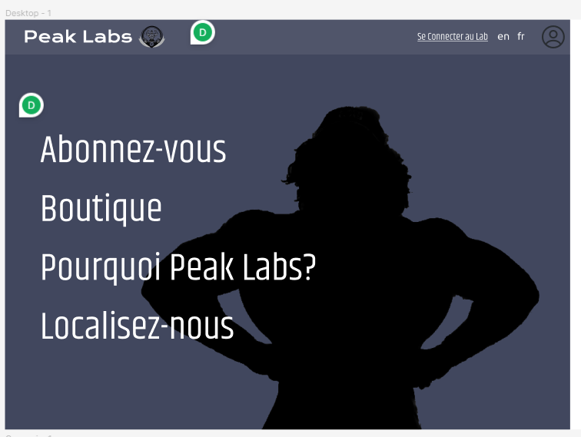Accueil:

Boutique :

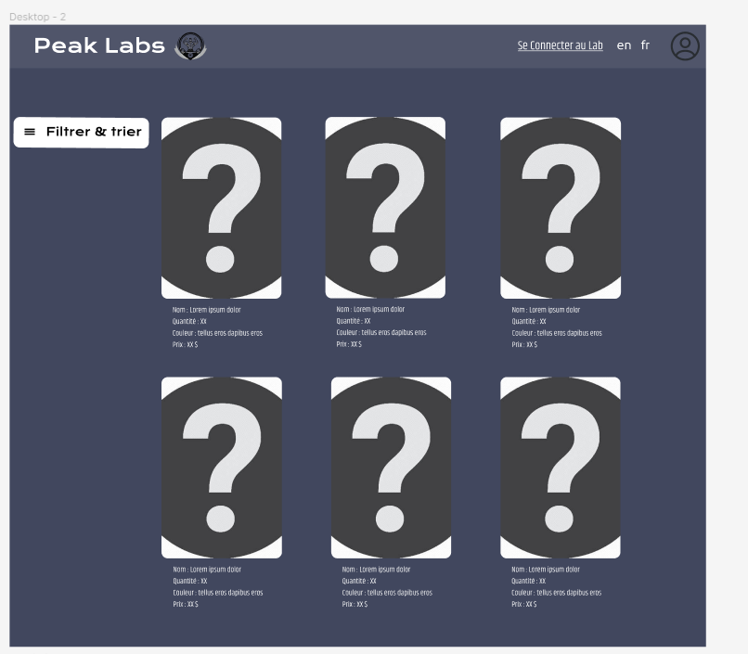

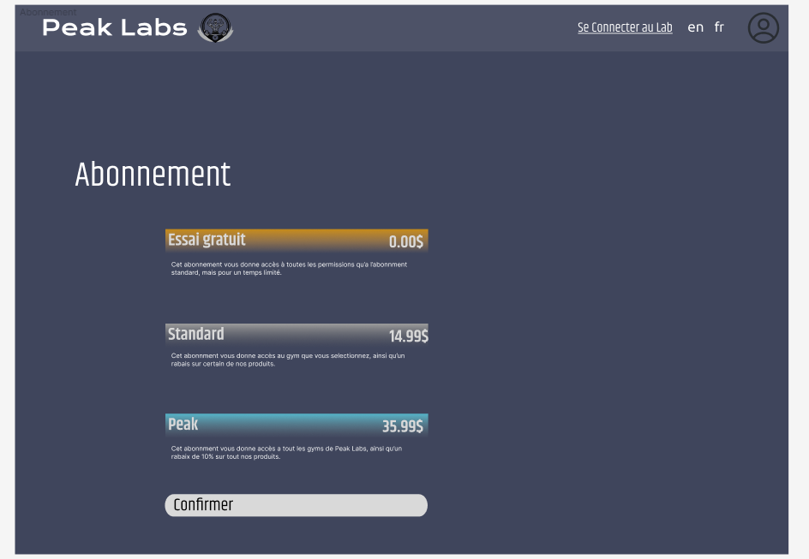Abonnement:

Inscription :

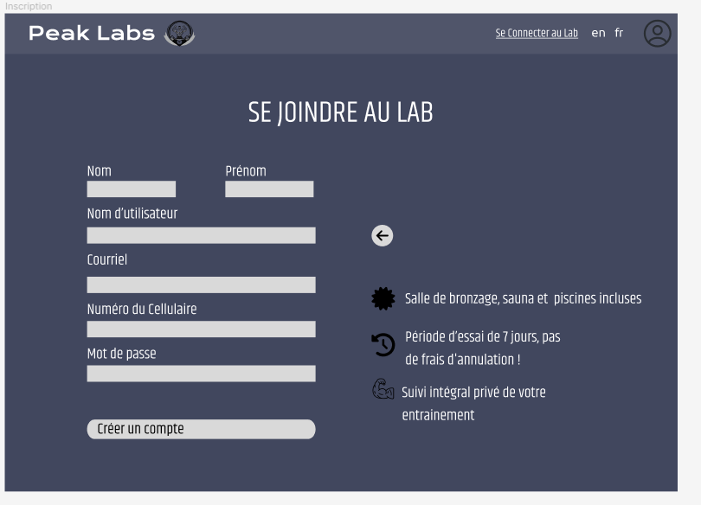

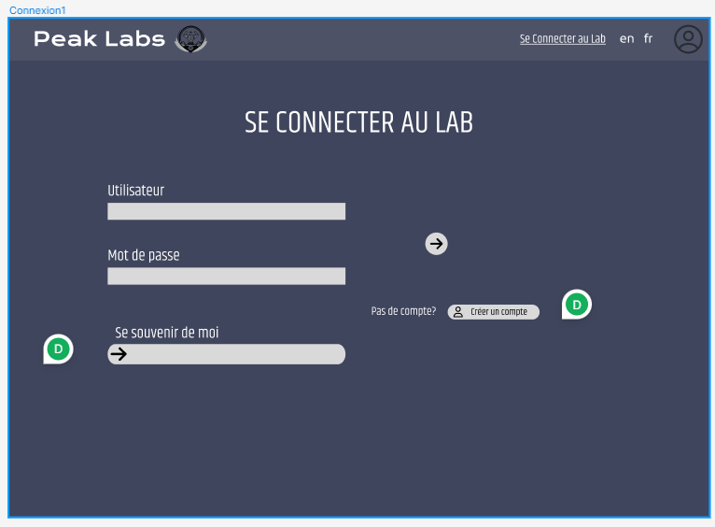 Se Connecter:

# Exemples d’interfaces PROTOTYPE1

Accueil :

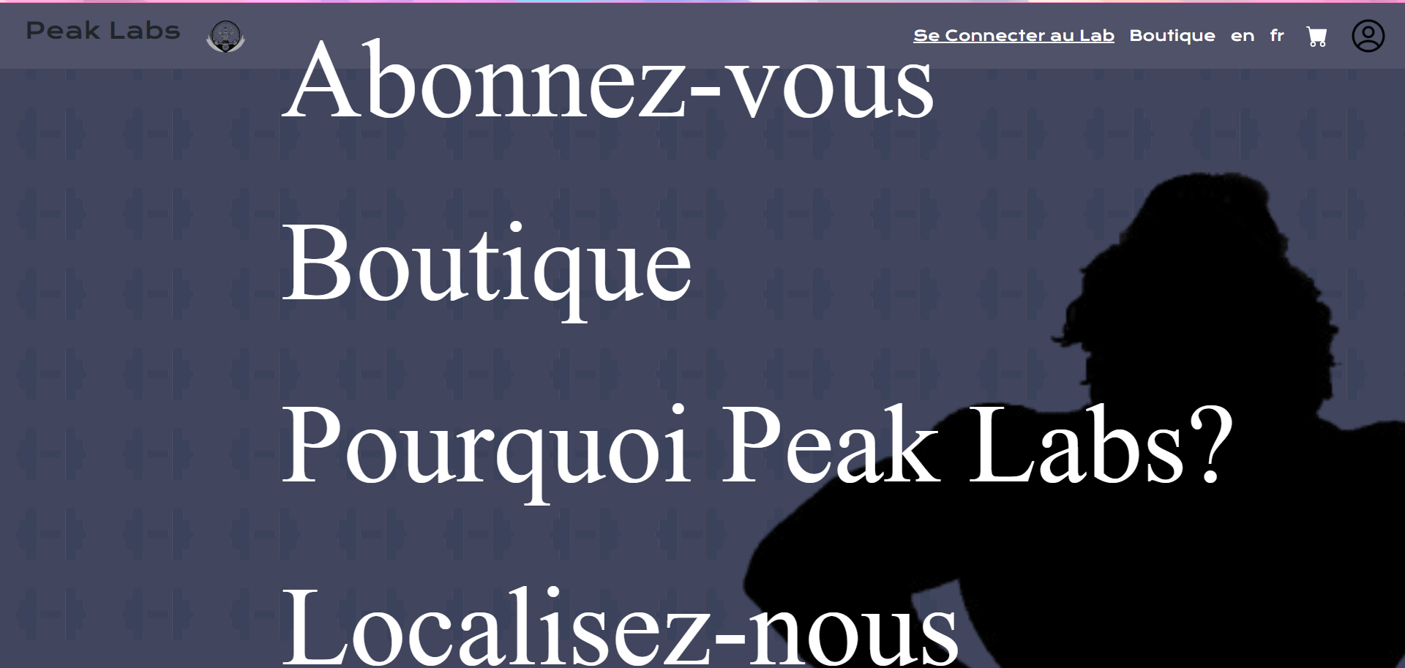

Navbar apres Connectez:



Abonnement(Navbar en haut rentre pas):  


Connexion:  
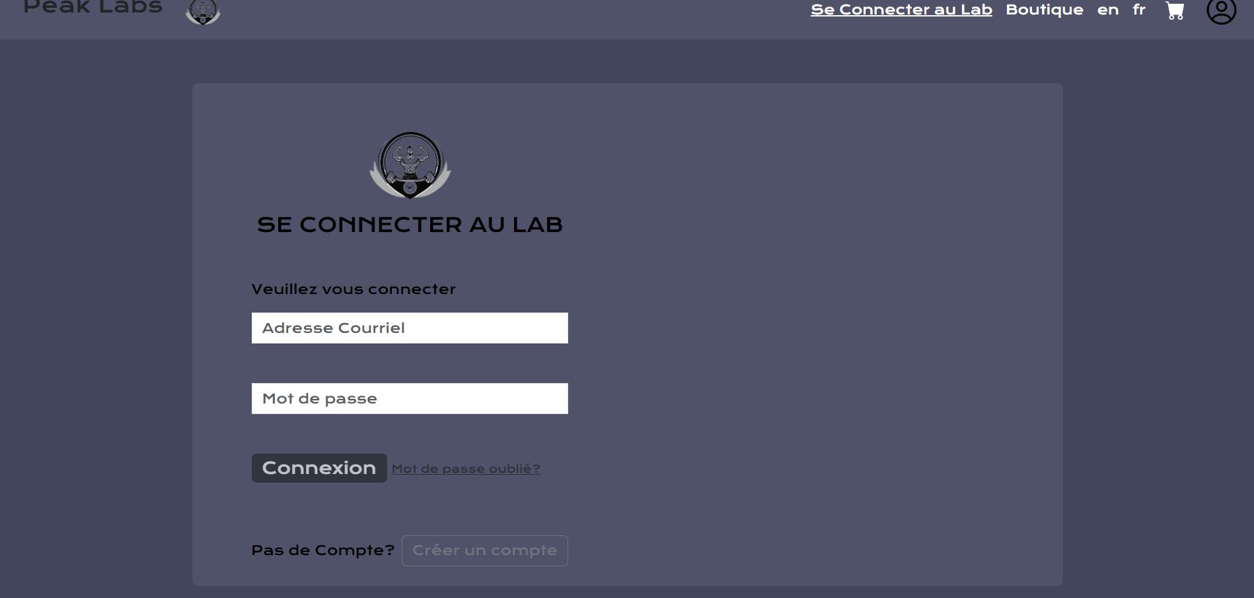

Création compte(Navbar cache+Se Joindre au Lab cut off):  
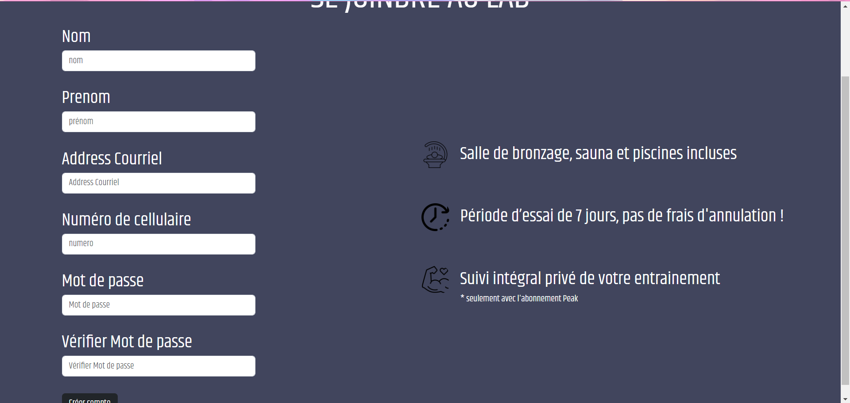

Boutique(Navbar cache + vetements en bas caché):  
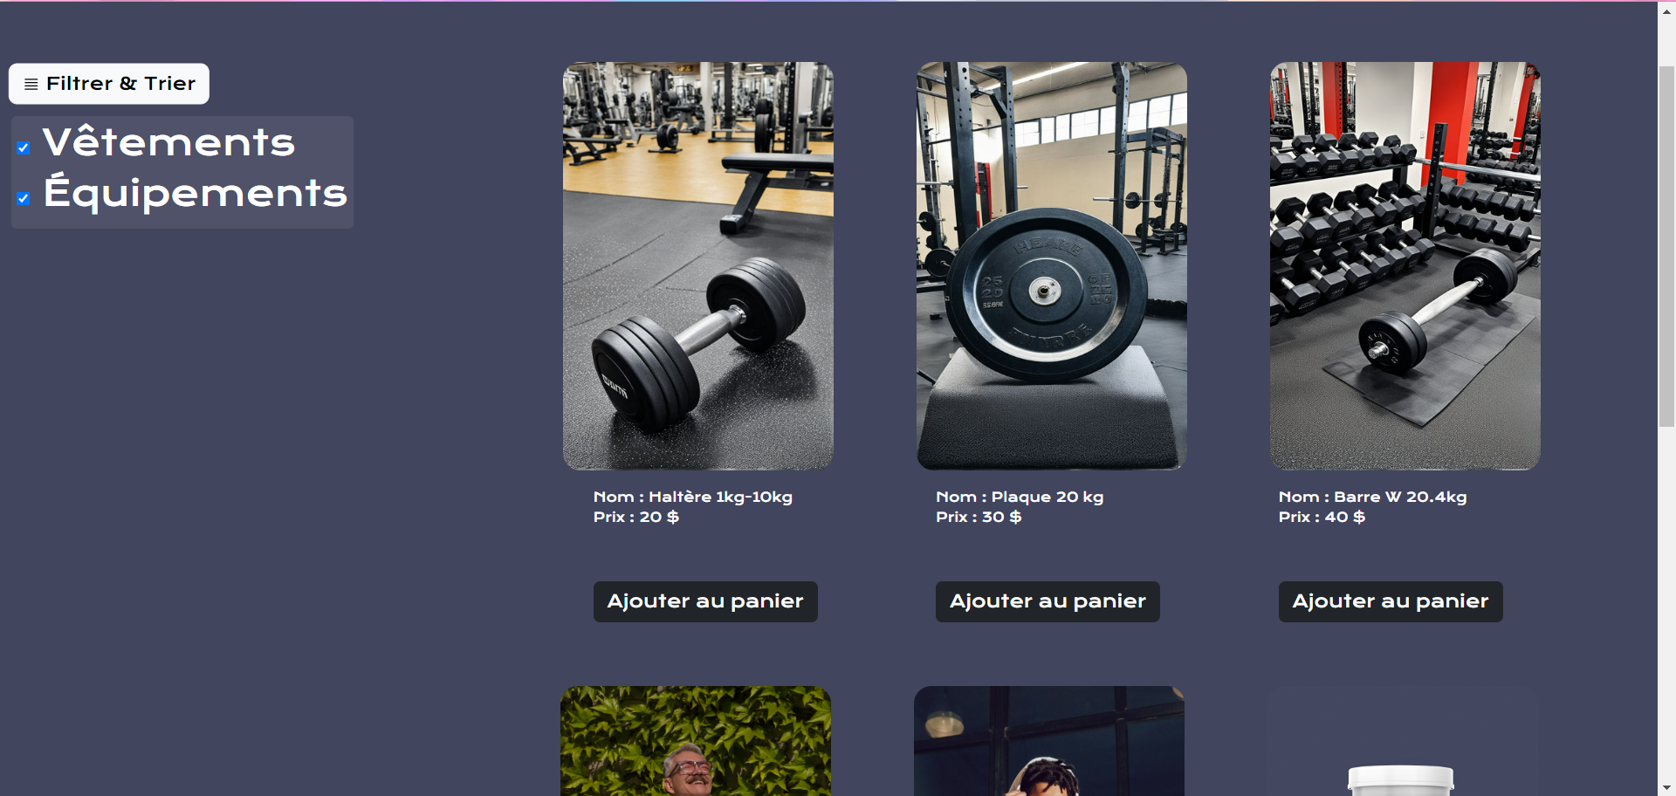

Suite Boutique:  
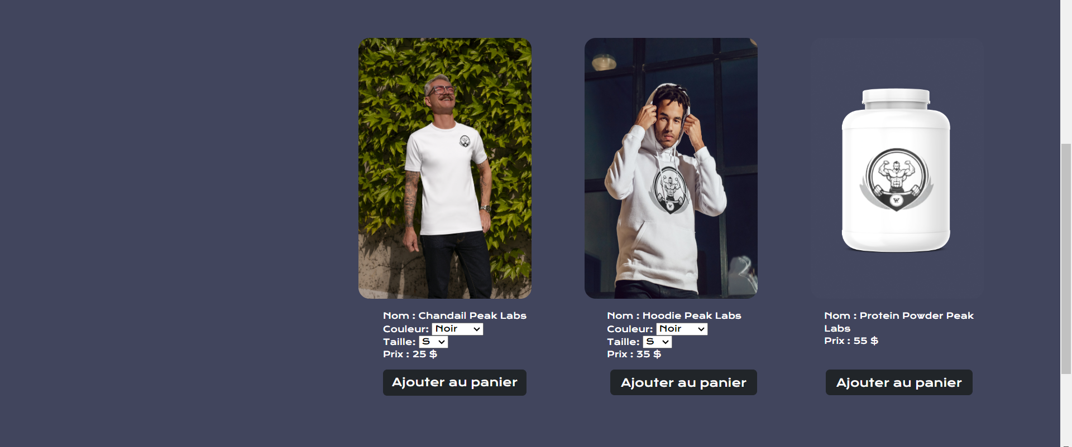

Details:  
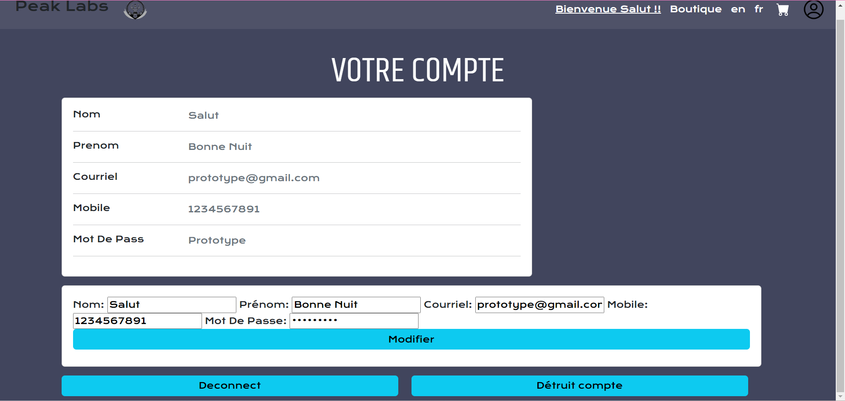

Panier:  
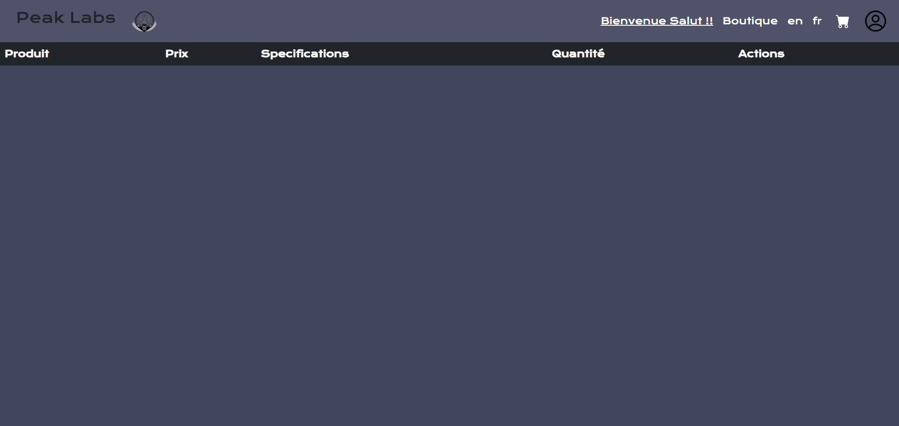

Panier apres ajout produit:  
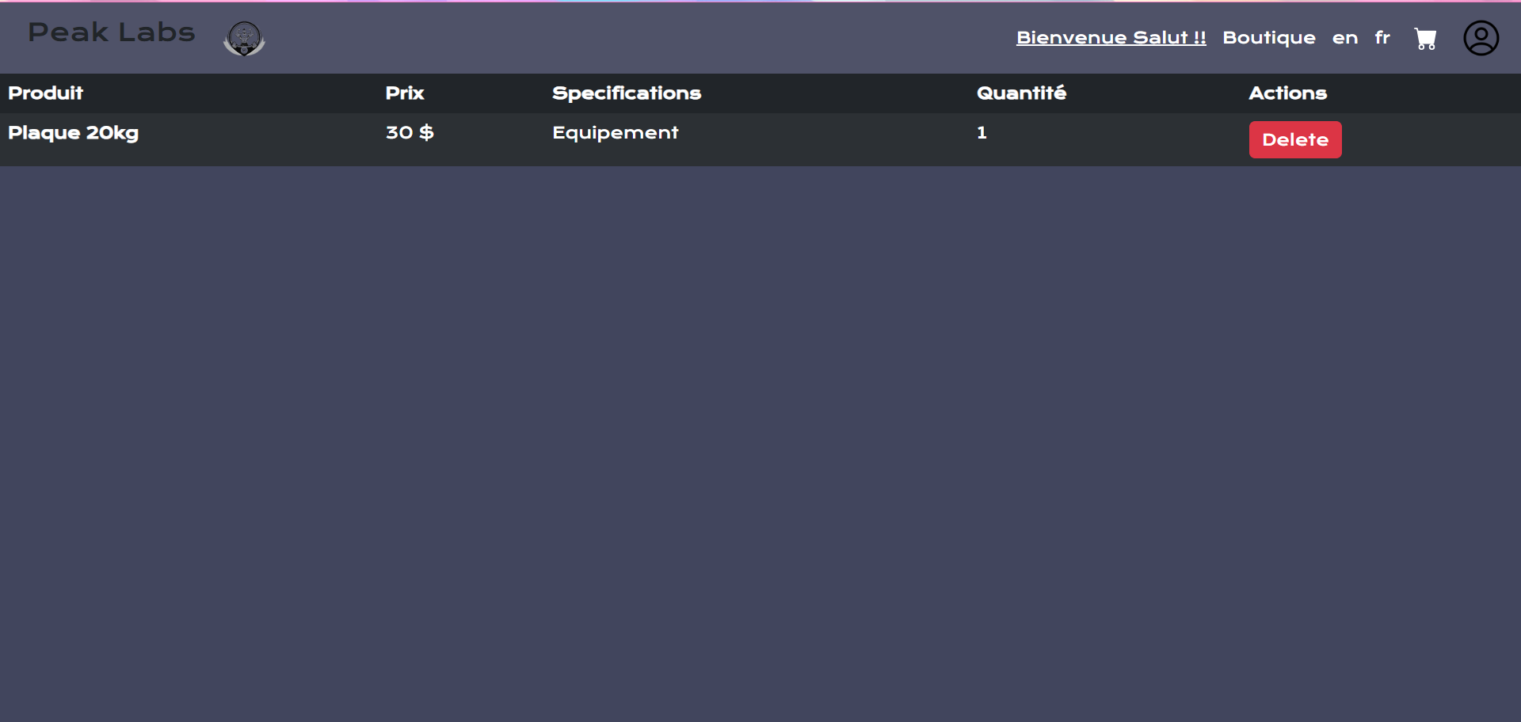

A propos:  
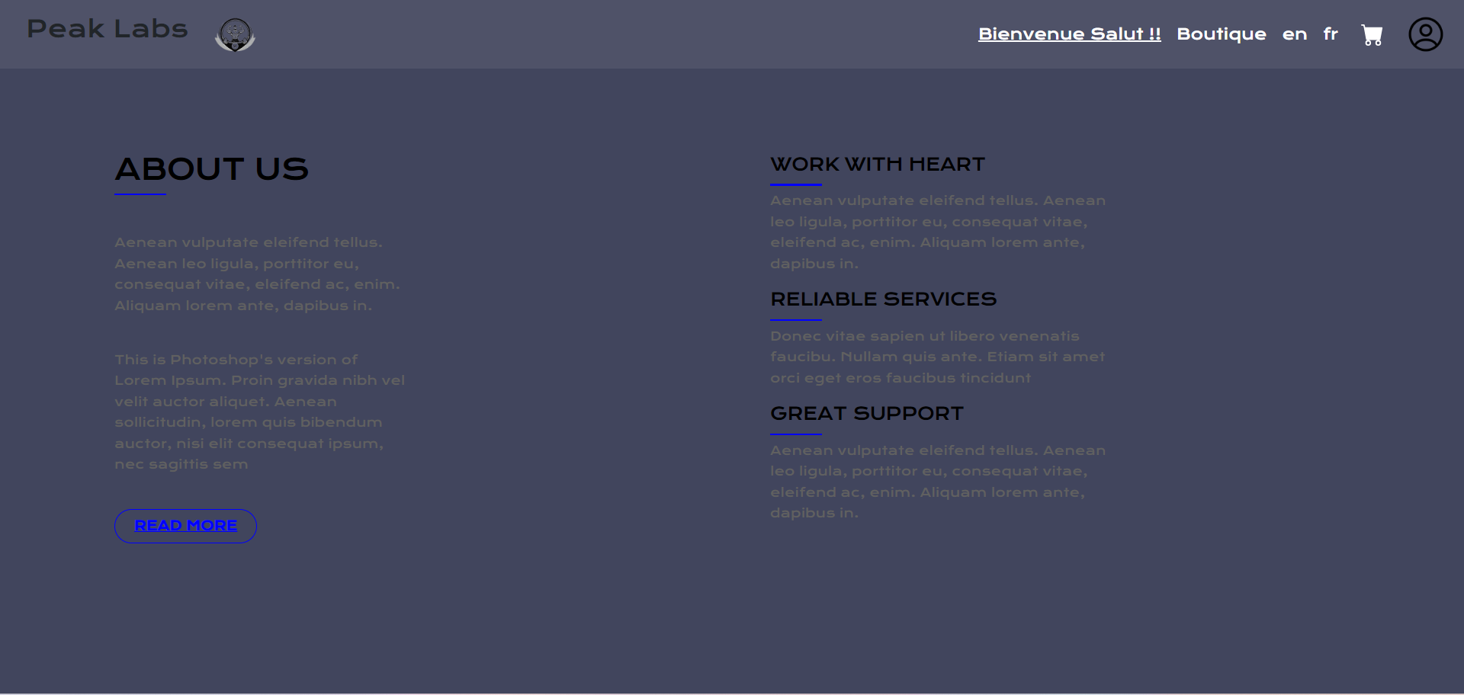

Mot de passe Oublie:  
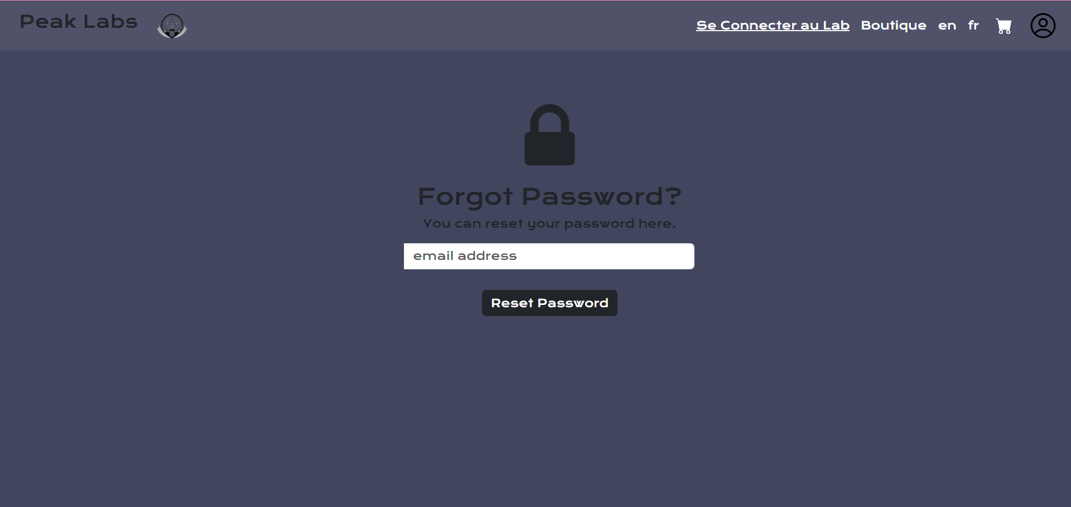  
  
Methodologie:  
Pour coder les pages, il y’a quelque page ou on a inserer des templates bootstrap.  
Pour nous aider a coder les pages pour que sa fonctionne, on a servi de ChatGPT si on a des erreurs qu’on pouvait pas trouver.